Приложение № 1

к постановлению Администрации

города Воткинска от__26.03.2025___№ _349___

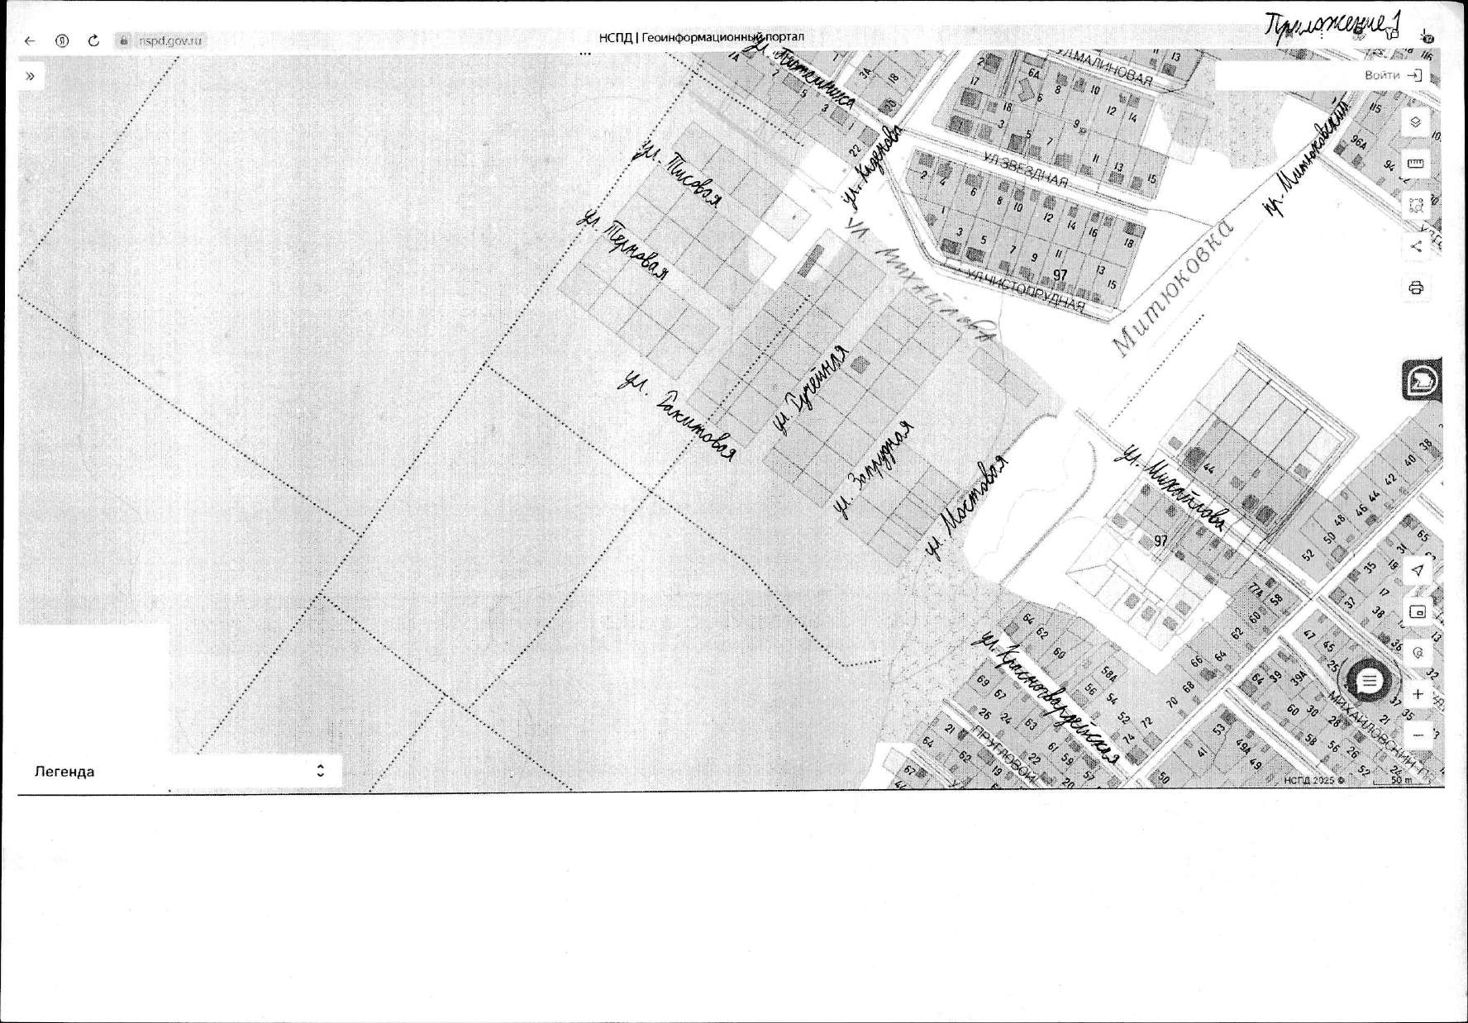

Приложение № 2

к постановлению Администрации

города Воткинска от__26.03.2025___№ _349___

